**北京市中医管理局**

**北京中医健康乡村（社区）试点建设工作**

简 报

第 24期

北京市中医管理局北京中医健康乡村（社区）试点建设工作

领导小组办公室编印 2016年9月25日



北京中医健康乡村（社区）试点建设

之中国中医科学院西苑医院

2016年上半年工作总结

根据北京市中医管理局及北京中医健康乡村（社区）试点建设办公室有关《2016年工作方案计划》的文件精神，为深入贯彻落实医改精神和政策方针，提高拓展中医药服务功能，加强基层医疗队建设，创新中医药服务模式，发挥中医药在建设北京健康乡村(社区)的良好作用，中国中医科学院西苑医院结合实际会议精神、认真部署工作，于2016年初制定了乡村及社区的工作方案，并积极组织开展各乡村、社区等地区的义诊和基层医师服务培训活动。现将中国中医科学院西苑医院上半年工作总结汇报如下。

一、领导重视，严密部署

我院领导班子高度重视，认真部署北京中医健康乡村所涉及的各项工作，充分结合以“政府为主导、医院合作、团队为主、人人参与”的工作机制，以中医治未病、治疗慢性病为突破口，创新农村中医药服务模式。我院5支优秀的中医人才领军团队（唐旭东团队、徐凤芹团队、史大卓团队、杨宇飞团队、苗青团队）在院领导及医务处亲自带领下，前往社区、乡村的百姓进行讲座、义诊等活动，注重加强基层医生的医疗服务能力的培养和提升，开展多次系列培训专题会。

今年上半年，我院团队参与团队秘书培训会及健康乡村（社区）建设方案研讨培训会共5次，共计开展义诊活动及基层医生培训10次，开展信息平台建设协调会4次。其中开展义诊活动8次、讲座10余次，发放宣传材料6500余份（其中授课光盘约600张、特制香囊1000个、书籍400本、宣传扇500份），受益患者3000人，为患者减免费用近10万元。

二、西苑医院各领军人才团队工作活动总结

（一）唐旭东团队

制定2016年团队工作方案:团队工作侧重如下方面：中医慢病管理体系建设、基层名医培养机制建设、科研合作统一平台建设、基层中医健康文化建设、中医药健康白皮书编撰、科普讲师遴选。

实施了社区乡村健康教育视频录制。唐旭东教授带领团队4位专家录制了慢性胃肠疾病健康宣教视频，内容包括：慢性萎缩性胃炎及其癌前病变的中西医结合防治（唐旭东教授）、健脾法在功能性胃肠病中的运用（王凤云主任医师）、慢性胃肠疾病饮食调理（王萍副主任医师）、消化内镜检查的必要性（蔡毅东副主任医师）。该视频面向广大乡村和社区医生和患者，对于提高基层医生中西医诊治消化疾病的能力和水平、提高基层患者防治慢性胃肠疾病尤其慢性胃炎及其胃癌前病变的知识等有重要作用。

乡村、社区健康问卷设计和预调查。总结既往工作成果结合团队专家经验，设计了乡村、社区健康问卷，内容包括：中医健康体质调查、中医健康需求调查、慢性胃肠疾病危险因素调查、慢性胃炎及其癌前病变中医证候调查等。已在海淀区上庄家园社区进行了约200例病例调查，以此为依据对调查表进行修改和调整。目前正在实现调查问卷的网络移动版，构建数据库，储备基层居民慢性胃肠疾病数据，为制定监测和健康管理方案奠定基础。

基层中医人才培养和技术交流。唐旭东教授入选北京中医药传承“双百工程”传承导师，上庄卫生院庞永辉副主任医师入选为传承人，以跟诊、查房、会议讲座等形式学习唐旭东教授的脾胃病诊治经验和学术思想，提高其中医诊治能力和水平，使其逐渐成长为基层名中医，为社区居民服务。

健康宣教与义诊。在医务处统一领导和安排下，5月31日我团队专家与西苑医院其他团队专家在上庄家园社区开展“健康乡村”、“海淀医联体”健康宣教及义诊活动。该次活动中，海淀区中医健康社区试点建设工作团队、西苑医院专家团队、上庄家园社区负责人及社区居民共计约200人参加了活动。活动中，我院专家团队教授居民养生功法，现场耳穴压豆，健康宣教，面对面针对居民健康情况进行指导，提供免费诊疗、健康咨询和指导。此次活动发放健康宣传页500份，诊治患者100余人次。

（二）徐凤芹团队

“中国中医科学院西苑医院徐凤芹团队”在中国中医科学院老年医学研究所的基础上，携手我院治未病中心、理疗科、骨科、皮肤科、护理部等多学科，充分发挥各学科力量，为社区及乡村居民提供更全面的医疗服务。实施了社区乡村健康教育视频录制。录制了“心脑血管病的预防保健与中药膏方的调补”视频课件。该视频结合中医治未病理论，系统阐述了动脉粥样硬化性心脑血管疾病的预防，包括合理膳食、戒烟限酒、中医运动养生、情场调摄养生等；并讲解了不同人群的中药膏方调补，如中老年体质虚弱者、慢性病患者、亚健康者、疾病康复期患者；同时与社区居民互动，现场问答，解决居民在心脑血管疾病预防方面的困惑。该视频面向广大乡村和社区医生和患者，对于提高基层医生中西医诊治心脑血管疾病疾病的能力和水平、提高基层患者防治慢性心脑血管疾病有重要作用。

健康问卷调查：总结既往工作成果结合团队专家经验，设计了健康问卷，内容包括：健康调查、中医体质辨识问卷。已在村委会、乡村的医生的协助下，对部分村民进行了基本体检，完成了约150例健康调查，以此为依据对调查表进行修改和调整。目前正在实现调查问卷的网络移动版，构建数据库，储备基层居民健康状况数据，为制定监测和健康管理方案奠定基础。

基层中医人才培养和技术交流。西苑医院每周举办医联体学术讲座，涉及常见病中西医诊治、专家经验等，乡村、社区医师积极参加。6月徐凤芹副院长结合多年临床感悟，中西医结合，就“老年高血压”进行了精彩演讲，详细讲解了老年高血压病理生理、病机特点、临床特点、用药特点等，与会听众近二百人，受到大家一致好评。会后向大家赠送了“心脑血管病的预防保健与中药膏方的调补”光盘。

徐凤芹教授带领的中国中医科学院老年医学研究所，每年于西苑医院举办多次不同规模的学术讲座，内容涉及多个学科，基层医师受邀参加，了解老年病诊治的国内外进展和中医诊治专家经验。团队成员与乡村、社区医生通过电话、微信等形式保持联络，经常沟通，交流疾病诊治经验，同时转诊疑难患者。

义诊与健康宣教。先后3次于海淀区苏家坨镇同泽园西里开展健康咨询及社义诊活动，为当地400余名居民提供健康医疗服务。活动中，专家团队面对面对居民进行健康指导，提供免费诊疗、血糖血压检测、健康咨询及耳穴压豆等。他们热情、耐心、细致、高水平的服务受到社区居民的一致好评。

参加地坛文化节活动。中医健康乡村“西苑医院徐凤芹团队”成员苏博、王元元参与第九届北京中医药文化宣传周暨第八届地坛中医药健康文化节，为市民进行健康咨询，讲解并演示刮痧疗法。

（三）史大卓团队

“史大卓团队”是以中国中医科学院心血管病研究所为基础而组建，为西苑医院5个工作团队之一。经过近半年的计划和工作，目前已经服务社区居民300余人次，乡村居民400余人次，北京市民接近600人。

工作目标完成情况：依据团队前期认真研究制定的项目实施的总体目标及具体目标，目前已经完成了师带徒工作、实地调研工作、制定适合乡村的诊疗方案等工作。

设立史大卓专家工作站：设立了史大卓专家工作站，并已经有一名社区医生及一名乡村医生正在进行师带徒工作。二人定期跟随史大卓院长门诊学习，并书写心得体会，提出问题由史大卓院长进行解答针对当地居民的身体健康情况，结合史院长的临床经验给出正确的治疗建议。

社区义诊活动：上半年至今，史大卓领军团队共派出60余人次参加北京中医健康乡村（社区）行活动，为约600人提供医疗服务及健康咨询。完成健康调查及中医体质辨识问卷150余份，发现社区及乡村以老年患者居多，尤其是老年女性患者，常见疾病为老年病，如高血压、动脉粥样硬化、冠心病、糖尿病、骨关节病、风湿病。初步调查发现人群体质以“痰浊阻滞体质”为多见。下一步将详细对已获得健康调查数据进行系统分析，进一步明确居民基础健康状况、体质特点，总结报告。在此基础上，针对性的对不同患病人群、邀请不同学科专家进行健康教育及医疗指导。应乡村及社区居民所需，今后将免费开展血糖、血压、血脂、心电图、中医体质辨识等检测。

4月19日，中国中医科学院西苑医院史大卓领军人才团队的专家到海淀区甘家口社区卫生服务中心开展“中医健康乡村行”义诊和健康咨询活动。中国中医科学院西苑医院副院长史大卓、北京中西医结合医院张颖、海淀区中西医结合医院及海淀区甘家口社区卫生服务中心张于刚主任等参加了此次活动，并进行了讲话。各位同行专家给社区的老人认真检测血糖血压、进行问诊、查体、号脉、中医耳穴等，了解他们的健康状况，给他们个体化的医疗建议和处方，受到了社区居民的一致好评！

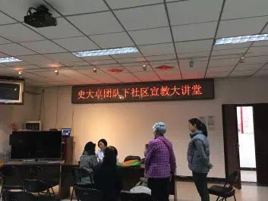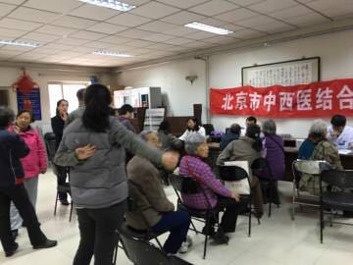

社区居民非药物疗法推广：对于即病患者，在合理用药的基础上，充分发挥中医药优势，为居民提供耳穴压豆、针灸、按摩、中药复方、中成药等医疗服务。针对居民疾病种类多样，鼓励多种专科医生参与活动，以便更好地满足居民医疗需求。

参加地坛文化节活动：中医健康乡村“西苑医院史大卓团队”成员胡晓美、蒋跃绒、王欣、宋元明参与第九届北京中医药文化宣传周暨第八届地坛中医药健康文化节，为市民提供权威、专业的心血管疾病咨询，服务北京市民近400余人。

深入乡村调研活动：6月25日，团队秘书王欣医师代表史大卓团队深入昌平基层，黑山寨村进行现场调研活动。在活动过程中，首先向当地村民发放极具有中医特色的养生香囊，然后参观当地社区卫生院的中医医疗技术室，深刻体会到当地医疗卫生条件和工作人员的不搭配。我们的中医健康之路任重而道远。

乡村居民功法教授：6月28日，史大卓团队派出谷丰医师，深入昌平区东贯市村，传授当地居民八段锦功法。当地居民参加的热情让团队人员有所震惊，在传授人员没有到场的情况下，已经有很多村民在场地等待，每一位在场的人员都很认真地学习。谷丰医师在传授功法的同时，也告诉当地村民未病先防的重要性，并将史大卓院长的亲切问候带给大家。

(四)杨宇飞团队

乡村、社区肿瘤康复问卷设计和预调查。总结既往工作成果，结合专家团队经验，我团队设计了肿瘤康复问卷。具体内容包括：基本信息调查，肠癌危险因素筛查，中医症候调查，中医肿瘤康复需求调查等内容。康复问卷在社区、乡村义诊时进行预调查，并以此建立数据库，统计分析乡村社区中医康复需求，为进一步开展肿瘤康复工作提供科学依据。

健康宣教，社区义诊。3月9日，在定慧寺社区近四十位居民的强烈期盼中，杨宇飞主任带领团队为社区居民展开了栩栩如生的中医健康科普讲座，杨宇飞主任的健康讲座主要分为两部分：结合中医药“治未病”的思想，杨宇飞主任就消化道高发肿瘤—结直肠癌的预防与筛查对社区居民进行了详细的讲解。

健康讲座结束后，杨宇飞工作团队、中国中医科学研西苑医院肿瘤科副主任医师何斌，杨宇飞团队顾亚梅医师等对社区居民进行义诊，义诊活动受到居民的热烈欢迎，居民争相加入义诊活动，何斌副主任医师、顾亚梅医师等对居民进行详细的望闻问切中医四诊，并予以居民健康合理的饮食以及生活习惯的指导。

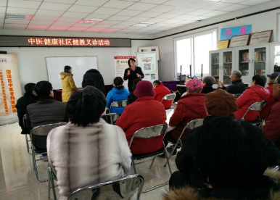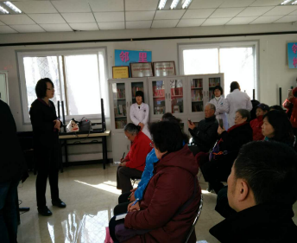

基层中医人才培养和技术交流。杨宇飞教授入选北京中医药传承“双百工程”传承导师，西苑医院信息中心刘剑主任医师，北京市西城区天桥社区卫生服务中心刘群主治医师，被入选为传承人，以跟诊、查房、会议讲座等形式学习杨宇飞教授的肿瘤诊治经验和学术思想，提高其中医诊治能力和水平，使其逐渐成长为基层名中医，为社区居民服务。

创新模式，搭建乡村居民健康管理信息平台。4月25日，我团队邀请相关专家召开了乡村社区项目信息化建设方案讨论会，就肿瘤患者筛查软件设计与业内专业人士进行了任务规划，旨在为信息化乡村社区建设提供注册登记平台,便于医生对社区患者疾病了解参与及管理,同时设立信息化平台,便于社区医生与三甲医院医生对乡村社区患者的疾病信息共享。

出版肿瘤康复杂志。由我团队主编的《肿瘤康复》杂志于6月底正式出刊。《肿瘤康复》杂志是由中国老年学和老年医学学会肿瘤康复分会，北京抗癌乐园共同创办，该刊物面向广大肿瘤患者、家属及所有关注肿瘤康复人群。旨在宣传肿瘤康复理念，搭建肿瘤康复交流平台，为推动基层居民防范肿瘤给予助力。

（五）苗青团队

制定2016年团队工作方案。在北京中医健康乡村统一部署下，2016年初调整工作方案，团队工作侧重如下方面：中医慢病管理体系建设、基层名医培养机制建设、科研合作统一平台建设、基层中医健康文化建设、中医药健康白皮书编撰、科普讲师遴选。

录制健康乡村课件：参与录制了慢性呼吸系统疾病健康宣教视频。该视频面向广大乡村和社区医生和患者，对于提高基层医生中西医诊治呼吸系统疾病的能力和水平、提高基层患者防治慢性阻塞性肺疾病尤其慢性支气管炎及支气管哮喘的知识等有重要作用。

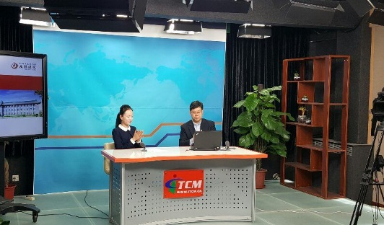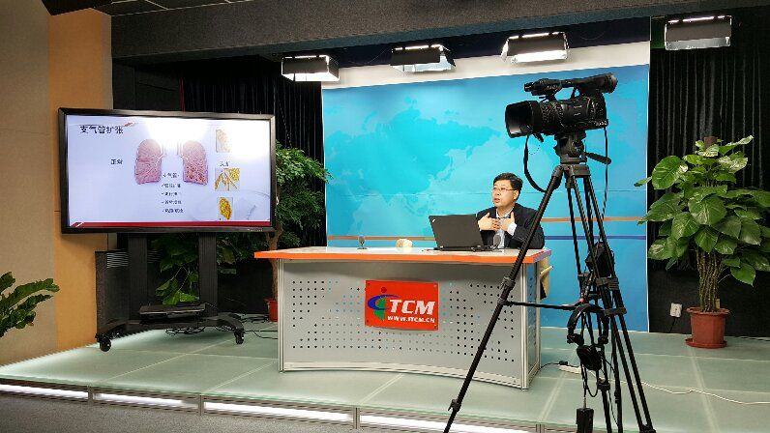

健康宣教，社区义诊。5月16日上午，中医健康乡村苗青团队一行参与了第九届地坛中医文化节。专家团队为百姓们普及基础疾病知识和中医适宜技术的讲课，并亲身为百姓们进行拔罐的示教。苗青主任现场签赠北京中医健康乡村（社区）呼吸疾病系列讲座光盘并现场开展中医健康讲座及健康咨询活动。此次活动发放健康宣传页100份，签赠光盘200份，开展专家讲课2场，受益200余人次，约为100位患者提供医疗服务及健康咨询。

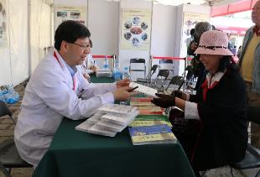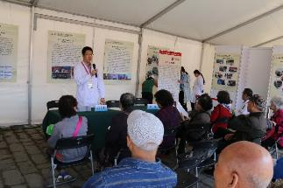

5月31日下午，中国中医科学院西苑医院肺病科苗青领军团队联合我院心内科、脑病科、脾胃病科、皮肤科、儿科、综合内科以及北京市中西医结合医院、海淀区中医院的多名专家在中国中医科学院西苑医院徐凤芹副院长的带领下，来到海淀区上庄社区卫生服务中心开展专家下社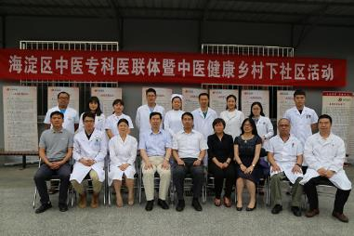区大型义诊活动。

市中医局禹震副局长、海淀区卫计委刘希利副主任、海淀区卫计委中医科曹筱芬科长、上庄卫生服务中心欧阳宏杰主任参加了启动仪式并做讲话，中国中医科学院西苑医院等医院专家团队、上庄家园社区负责人及社区居民共计约一百余人参加了活动。

报：社会事业与社会治理体制改革专项小组，北京市医改办，市卫生计生委领导，市医院管理局领导，市中医局领导

送：北京中医药大学管理学院

发：市中医局各处室，各区卫生计生委（中医药管理局），各相关单位

（共印50份）

本期责任编辑：赵玉海 牧童 刘刚 贺勇 郝陵芳 李婧